估值数据和财报数据查询方法

**作者：二师父**

**微信公众号：二师父定投**

**ID:ershifudt88**

为了让更多的读者朋友学会自己查阅估值数据和财报数据，根据自己查到的资料进行独立思考，帮助投资，二师父搜集整理了估值数据和财报数据的查询网站，并教给大家如何通过这些网站查阅到的数据来做投资决定。

**估值数据查询网站：**1、中证指数官网查询**；**2、且慢指数估值上查询

3、集思录网站；4、理杏仁网站；5、乐咕乐股网查询；6、恒生指数官网；7、全球指数官网；8、指数估值定投管家；9、果仁网站；10、万得股票

**财报和股票分析网站：**1、财报说；2、萝卜投研；

**方法1、中证指数官网查询**

中证指数官网网址如下；<http://www.csindex.com.cn/>，直接通过链接可以进入官网。

进入下载中心，点击每日板块信息，跳转网页。



进入之后，点击指数估值就能够看到11个常见指数的市盈率，市净率，股息率等等估值信息。

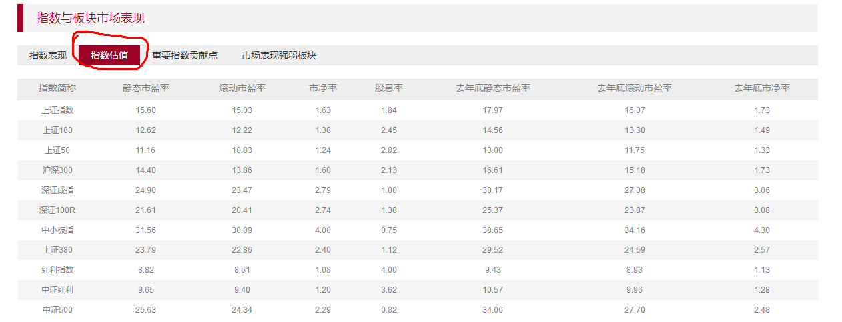

我们也可以直接搜所想要查询的指数基金。

比如中证养老。搜所出来以后在资料下载里面自行下载指数行情EXCEL表格，表格里面会公布指数基金的市盈率。在使用这个数据的过程中，一定要区分静态市盈率，动态市盈率以及滚动市盈率。

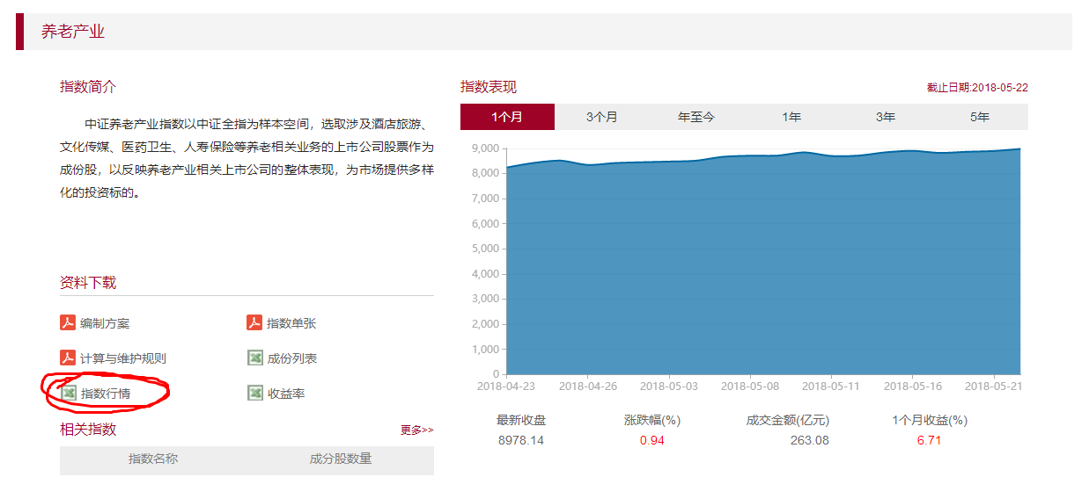

通过中证指数官网我们可以不仅可以查阅到指数的估值数据，还有指数的编制规则，成分股列表，指数的走势图。这个网站里面的宝藏很多，值得大家深入挖掘。

**方法2、且慢指数估值上查询**

且慢网址是：<https://qieman.com/idx-eval>，直接通过这个网址进入且慢的官方网站。

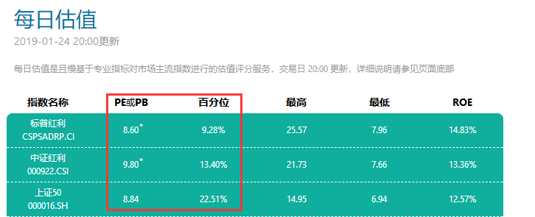

从这个网站进入直接就到达估值界面。数据有点粗糙，在PE或者PB一栏，新手投资者可能无法分辨到底是市盈率还是市净率，所以这个网站的数据仅供参考就行，不用深入研究。

另外关于百分位估值采用的起始年份也没有标注，比较模糊。我们都知道，A股在刚成立之初估值是非常高得，如果真的要采用百分位估值方法，这部分数据是需要去掉的，可是且慢得估值数据里面没有做任何说明。

**方法3、集思录网站**

集思录是低风险的投资理财社区。他得网站如下：https://www.jisilu.cn/data/etf/#index

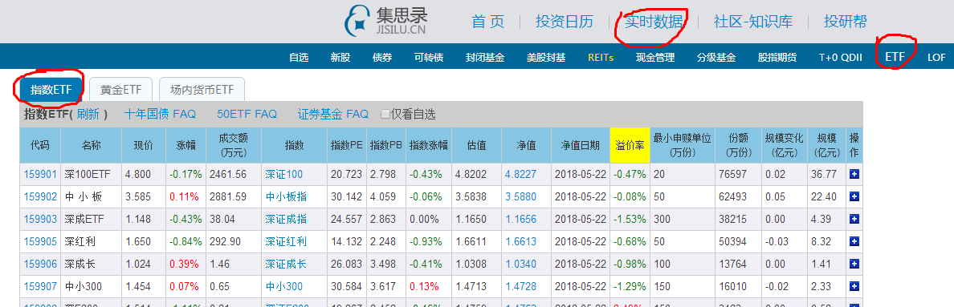

进入网站以后点击如图中所示的实时数据，ETF，指数ETF然后就可以看到很多指数基金得估值数据，有成交额，涨跌幅，还有市盈率，市净率等等。

溢价和折价也可以通过这个网站查询。在指数ETF投资得时候，需要避免高溢价得品种，选择有折价的品种，这样可以给我们带来超额收益。

**方法4、理杏仁**

定位于投资者的金融数据中心,为价值投资者和理性投资者提供专业的数据服务，他的网站是https://www.lixinger.com/analytics/indice/main/dashboard

这个网站是收费的，不过很便宜，一个小时才5毛钱，投资上该花的还是得花。

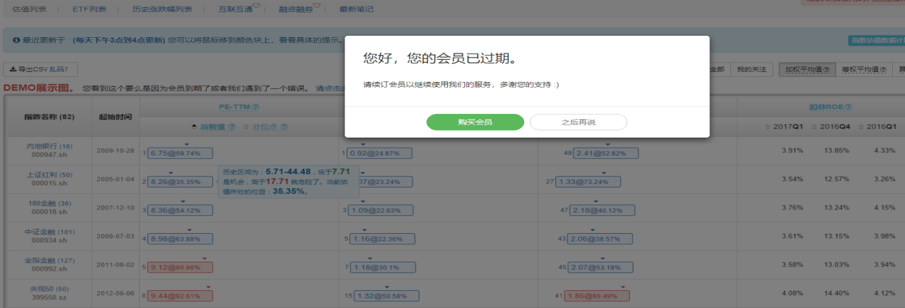

进入网站以后，可以试用一个月，一个月之后再需要使用的话就得花钱了。里面的数据非常详细，而且也很全面，市盈率，市净率，股息率，净资产收益率，市销率都有公布。所有平台的数据都拿来参考。二师父在定投哲学里面讲过，不管好的坏的先拿来学习，博取百家之长，然后再去粗取精，这样就会找到最佳数据和最适合自己的投资方法。

**方法5、乐咕乐股网查询**

他的网址是：<https://www.legulegu.com/>，这是一个投资股票或者基金很好的学习网站。里面有A股美股恒生指数等常见指数的市盈率，市净率，当然还有一些市场情绪指标，比如新增开户数，都可以用来判断市场的牛熊情况。

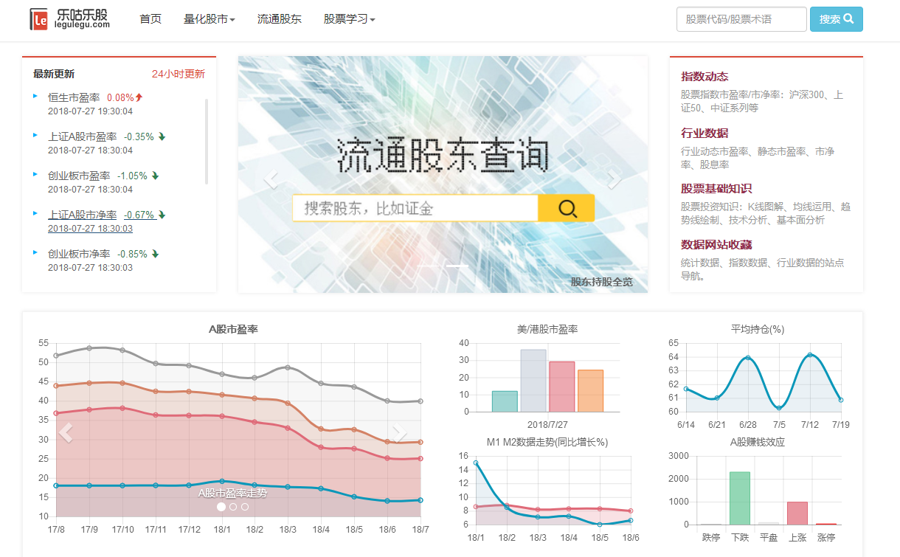

最重要的是这个网站还有图表反应指数走势以及市盈率走势，看起来非常醒目，直接就可以看出指数位置的高低。我们也可以自己根据估值数据制作估值走势图来进行投资分析判断。

**方法6、恒生指数官网**

网址是：<https://hk.investing.com/indices/hang-sen-40>

以前二师父找的是一个英文网站，有的读者英语水平不是很好，可能看着很吃力，这次是中文的网站，大家看着就会轻松点。

**方法7、全球指数官网**

网址：<http://quote.hexun.com/global/default.html>

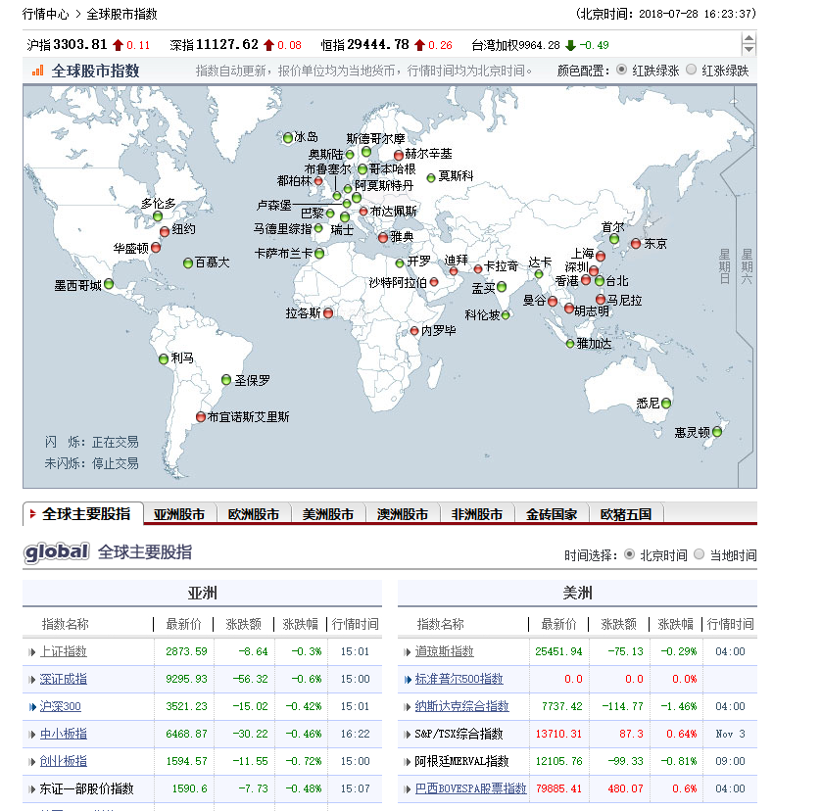

这个网站的数据非常全面，连第三世界国家股市的信息都有。看这个数据对我们资产全球化配置有帮助。

**方法8：指数估值定投管家**

这是一个小程序，在微信后台搜所指数估值定投管家小程序就能够在手机上查阅信息。

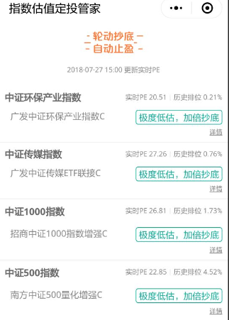

**方法9：果仁网**

果仁网网址如下：<https://guorn.com/stock/query/>

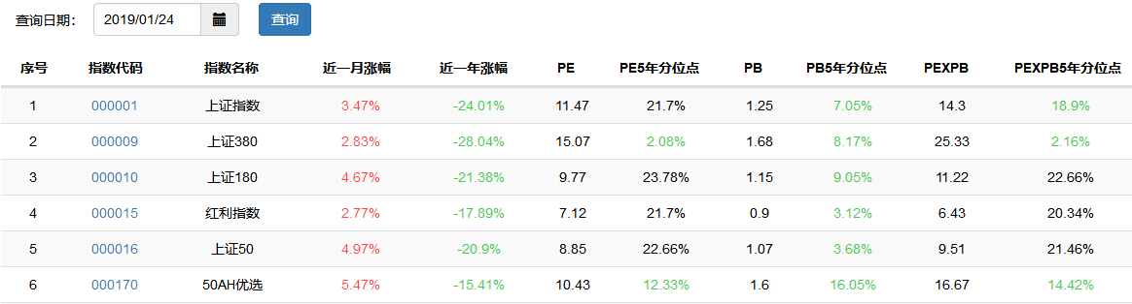

这个网站数据是免费的，估值数据也很具有参考意义。

不过有的指数在这个网站找不到，我们就可以借助其他平台的数据来进行参考。

**方法10：万得股票**

这个软件是付费的，对应功能不同，付费金额不同，我这里有这个软件，有需要可以联系我，如果你资金量不足50万建议就不用考虑这个软件了，不然赚的钱还花一大部分到软件上面，不划算。高净值投资者可以考虑购买一个软件。

股票相关数据查询方法如下：

**方法1：财报说**

**网址如下：**[**https://caibaoshuo.com/**](https://caibaoshuo.com/)

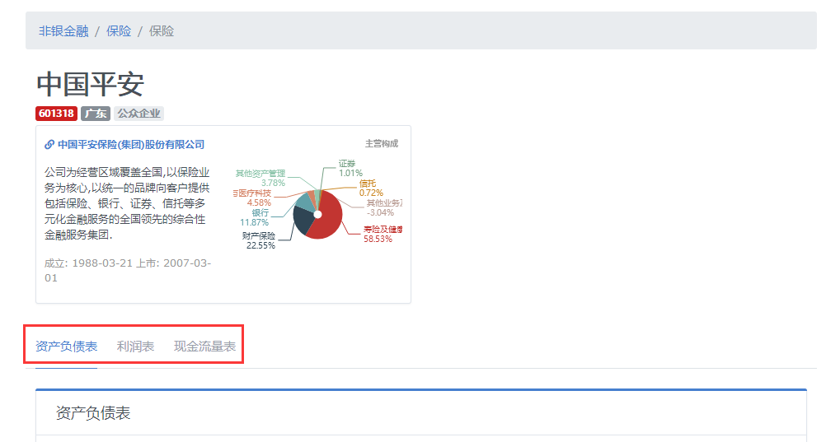

点击网址进入财报查询网站，我们可以看到企业历年的资产负债表，利润表，现金流量表，在投资股票之前务必搞清楚企业近3到5年的财务报表，否则就是投机。

**方法2：萝卜投研**

网址：<https://robo.datayes.com/>

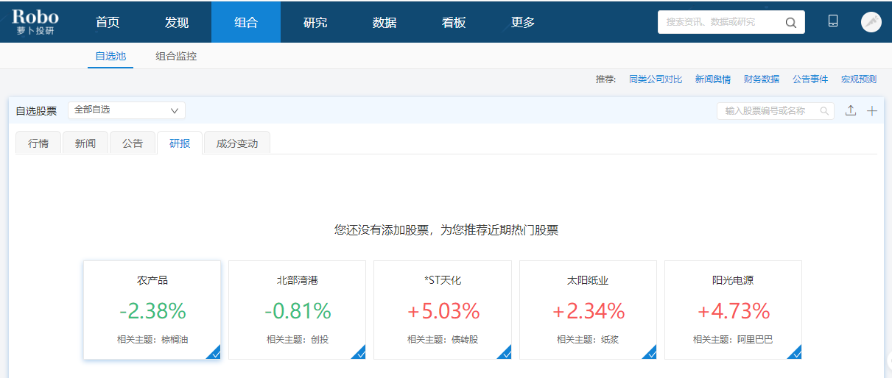

萝卜投研的数据也很丰富，大家自行查阅即可

以上就是二师父常用的估值数据查询网站和方法。大家可以在网站查阅数据然后根据具体的数据估值来投资。也可以参考二师父的指数估值表来进行定投，这是最简单的。